Комментарий.
Компания занимается оптовой торговлей. Поступление товаров отражается документом «Приходная накладная» (СКЛАД), продажа - «Расходная накладная» (СКЛАД).
Помимо продажи товара, могут оказываться дополнительные услуги (Справочник Номенклатура – реквизит «Услуга»), например по доставке. И услуги и товары указываются в одной табличной части.
Учет товаров ведется в разрезе складов. Справочник Склады Каждый из складов имеет свой приоритет, который может меняться не чаще чем 1 раз в месяц.
Приоритеты Складов
При проведении расходной накладной необходимо в первую очередь контролировать хватает ли товара вообще. ИТОГИ ПО НОМЕНКЛАТУРЕ И КОНТРОЛЬ Если нет – выдавать соответствующее предупреждение с указанием количества нехватки и не позволять проводить документ. Списание себестоимости товаров должно быть организовано по складам, в зависимости от текущего значения их приоритета и выбранного в документе склада.
В первую очередь товар списывается со склада, указанного в шапке документа, далее со склада с минимальным приоритетом, потом с следующего склада с большим приоритетом и т.д. пока не спишется все необходимое количество.
- УКАЗАННЫЙ СКЛАД
2. СКЛАДЫ ПО ПРИОРИТЕТАМ

Себестоимость товаров рассчитывается как средняя по складу.
Т.Е. ОДИН И ТОТ ЖЕ ТОВАР МОЖЕТ ПОСТУПАТЬ НА СКЛАДЫ ПО РАЗНОЙ ЦЕНЕ, НО СЕБЕСТОИМОСТЬ БУДЕТ РАСЧИТАНА ПО КОНКРЕТНОМУ СКЛАДУ.
Поступление товара происходит на один выбранный пользователем в документе «Приходная накладная» склад. Необходимо построить отчет по движениям товаров за период по количеству и сумме.

Справочник Склады
Справочник Номенклатура Вид реквизит «Вид» - Перечисление «ВидыНоменклатуры» ИЛИ РЕКВИЗИТ КАК БУЛЕВСКИЙ ФЛАГ «Услуга»
Перечисление – ВидыНоменклатуры
- Товар
- Услуга

Приходная
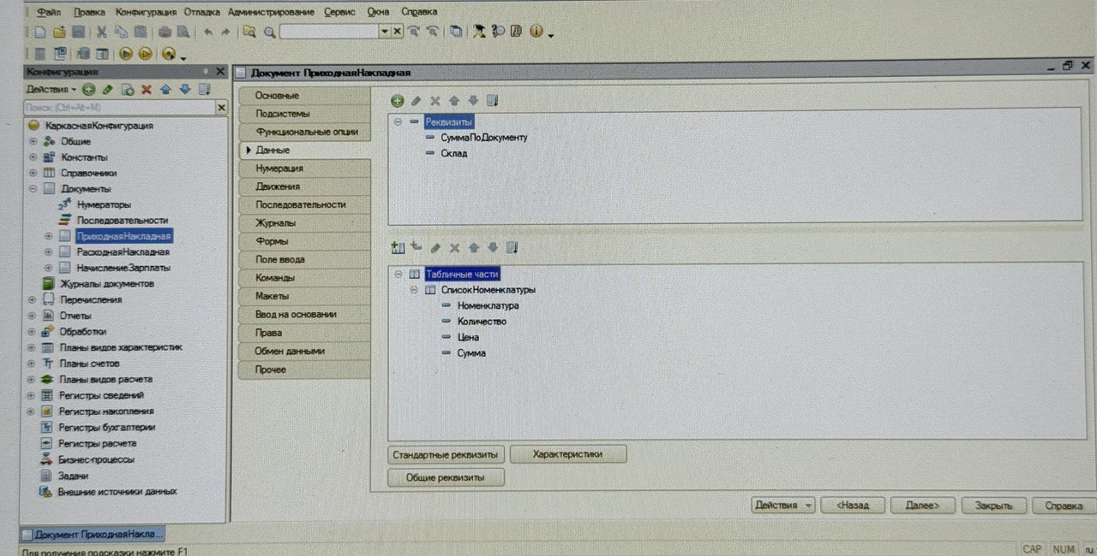

Расходная Накладная
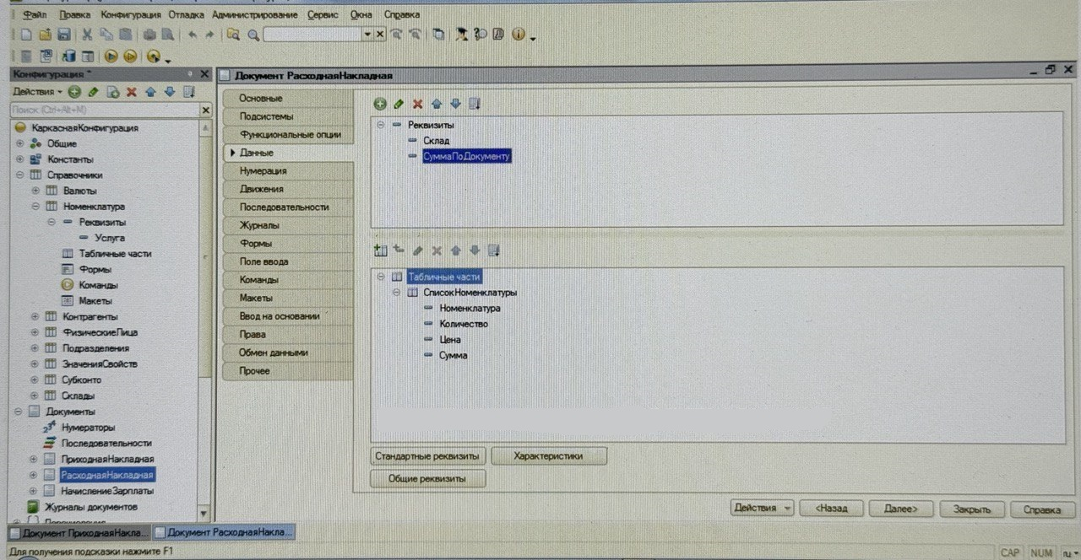

PC Приоритетность складов
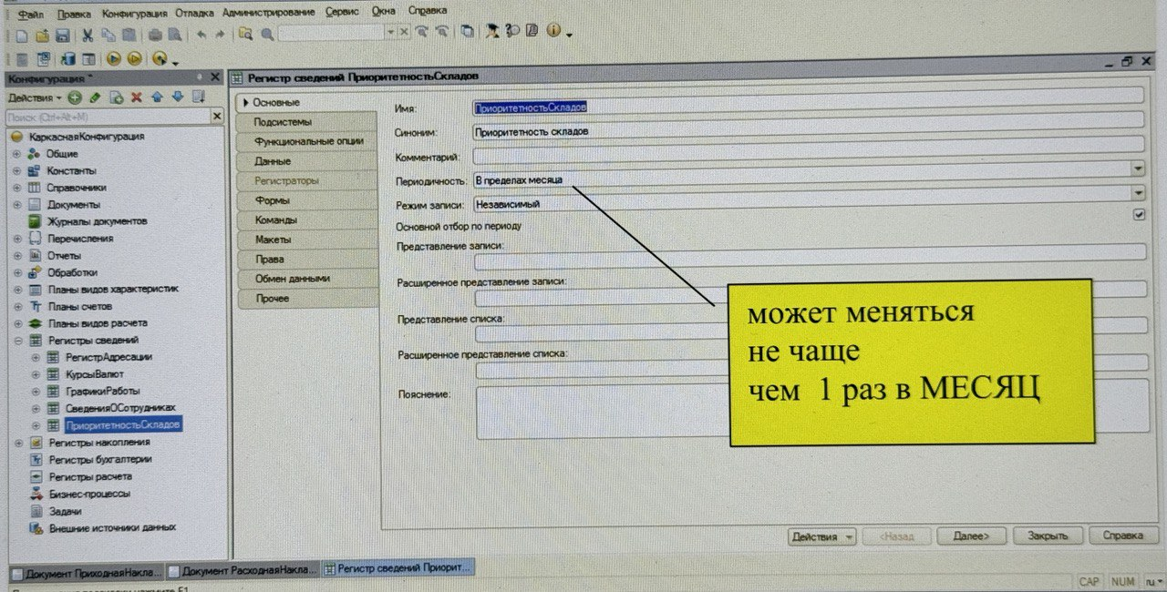
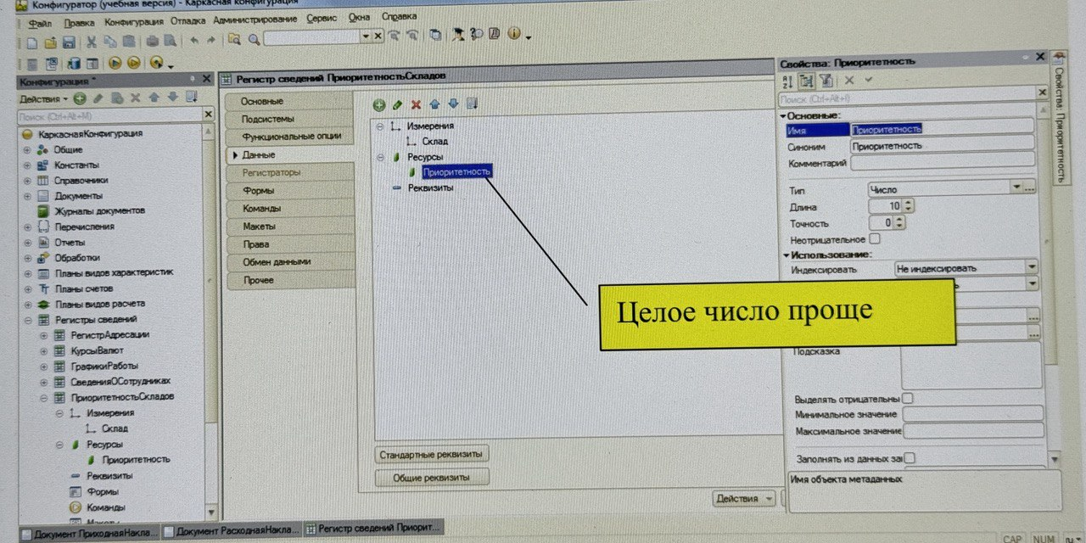

РН Остатки Номенклатуры
